HOJA DE VIDA

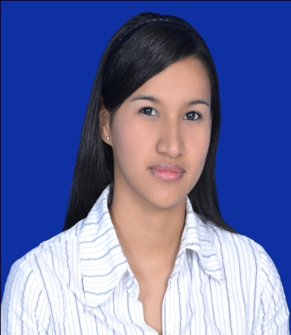

*YURY PAOLA*

*BAUTISTA LÓPEZ*

PERFIL PROFESIONAL

Me considero una persona responsable, honesta, con gran sentido de pertenecía y compromiso con lo que hago, con objetivos personales, familiares y laborales definidos.

Alto nivel de responsabilidad, facilidad para trabajar en equipo, buen manejo de relaciones interpersonales y capacidad para resolver diferentes situaciones.

INFORMACION PERSONAL

*NOMBRES:* ***Yury Paola***

*APELLIDOS:* ***Bautista López***

*IDENTIFICACION:* ***1098694946 B/manga***

*FECHA DE NACMIENTO:* ***03 de nov. de 1990***

*EDAD:* ***21 años***

*ESTADO CIVIL:* ***Soltera***

*DOMICILIO:* ***Cra 9b occ # 41- 83***

***Campo hermoso***

*TELEFONO:* ***6426063***

***3204057400- 3168943055***

*CUIDAD:* ***Bucaramanga –Santander***

*E-MAIL:* ***pao_bl.amb@hotmail.com***

FORMACIÓN ACADÉMICA

FORMACIÓN ACADEMICA

FORMACIÓN ACADEMICA

FORMACIÓN ACADEMICA

FORMACIÓN ACADEMICA

FORMACIÓN ACADEMICA

*PRIMARIOS:* ***Instituto José Antonio Morales***

*Floridablanca 2001*

*SECUNDARIOS:* ***Institución Educativa Campo Hermoso***

*Bucaramanga 2007*

*TÉCNICOS:* ***Técnico Profesional en ambiental.***

*Tecnológica fitec. 2010*

*TECNOLOGOS:* ***Tecnóloga Ambiental***

*Unidades Tecnológicas De Santander.2011*

*PROFESIONALES:* ***Ingeniería Ambiental***

*Unidades Tecnológicas De Santander.*

*Séptimo semestre 2012*

FORMACION COMPLEMENTARIA

***Teoría contable y manejo del puc*** *(48 hrs) SENA.*

***ISO 14001*** *(40 hrs) SENA*

***Sistemas de Gestión de calidad - Seguridad y Salud Ocupacional****(40 hrs) SENA.*

***ISO 9001*** *(40 hrs) SENA*

***Manejo herramientas Microsoft Office 2007: Word****(40 hrs) SENA*

***Manejo herramientas Microsoft Office 2007: Excel****(40 hrs) SENA*

REFERENCIAS PERSONALES

***DR. CRISTIAN GUSTAVO SAAVEDRA DIAZ***

*GERENTE DE SOLUCIONES EN SEGUROS CSD*

*Teléfono: 3174312433- 3165361660*

***DRA. NEILA CAMACHO DIAZ***

*LICENCIADA EN EDUCACIÓN*

*Teléfono: 6342954- 3158144626*

***TEG. RICHARD ENRIQUE ANGARITA COLMENARES***

*TECNOLOGO AMBIENTAL EMPAS*

*Teléfono: 6367164- 3125601259*

*____________________________________________________________________________*

**YURY PAOLA BAUTISTA LÓPEZ**

C.C No **1.098.694.946** DE BUCARAMANGA